PAUTAS TRABAJO SOBRE TU CONVENIO COLECTIVO
Las preguntas o reflexiones que se indican a continuación, no tienen por qué aparecer en el convenio colectivo que utilices. Lo que no aparezca en el convenio, debes responderlo utilizando el Estatuto de los Trabajadores (de acuerdo con la jerarquía normativa) o el libro, que es un resumen del Estatuto de los Trabajadores. El enlace al Estatuto de los Trabajadores está en el aula virtual.
- Indica el convenio colectivo, así como las posibles actualizaciones sobre las que te has guiado para hacer este trabajo (no tod@s tenéis por qué utilizar el mismo convenio colectivo).
El convenio colectivo utilizado es el XVII Convenio Colectivo Estatal de Empresas de Consultoría, Tecnologías de la Información y Estudios de Mercado y de la Opinión Pública.

- Averigua el ámbito personal, territorial, funcional y temporal al que se aplica el convenio colectivo.
- Ámbito personal: Se aplica a todas las empresas y trabajadores incluidos en su ámbito funcional.
- Ámbito territorial: A nivel estatal.
- Ámbito funcional: Empresas de consultoría, tecnologías de la información y estudios de mercado y de la opinión pública.
- Ámbito temporal: Vigente hasta el 31 de diciembre de 2024, prorrogable anualmente.

- Encuentra las faltas leves, graves y muy graves. Señala tres que te hayan llamado la atención.
Faltas leves, graves y muy graves:
- Leves: Incumplimiento de las normas de prevención de riesgos laborales.
- Graves: Falta de asistencia al trabajo sin causa justificada.
- Muy graves: Realización de actos de competencia desleal.
- ¿Qué sanciones están previstas en el convenio según el tipo de falta?
1) Faltas leves:
- Amonestación verbal
- Amonestación por escrito
- Suspensión de empleo y sueldo un día.
2) Faltas graves:
- Suspensión de empleo y sueldo de uno a diez días,
- Inhabilitación, por plazo no superior a un año, para el ascenso a la categoría superior.
3) Faltas muy graves:
- Pérdida temporal o definitiva de la categoría profesional.
- Suspensión de empleo y sueldo y despido.
- Inhabilitación durante dos años o definitivamente para pasar a otra categoría.
- Despido.
- ¿Qué indica respecto a la prescripción de faltas?
De prescripción de faltas, 60. Según el Estatuto de los trabajadores.
- Examina el periodo de prueba establecido para los distintos grupos profesionales. ¿Cuál crees que te correspondería a ti según tu titulación de FP?
Según el convenio colectivo el ciclo superior “Desarrollo de aplicaciones web” (DAW) pertenece a la área funcional 3 grupo E, por lo cual me corresponden 3 meses de periodo de prueba.
- La jornada anual que se establece.
1800 horas anuales.
- Indaga si el tiempo de descanso dentro de la jornada (bocadillo) es considerado tiempo de trabajo efectivo.
Siempre que la duración de la jornada diaria continuada exceda de seis horas, deberá establecerse un periodo de descanso durante la misma de duración no inferior a quince minutos. Este periodo de descanso se considerará tiempo de trabajo efectivo cuando así esté establecido o se establezca por convenio colectivo o contrato de trabajo.

- Averigua si las horas extras se compensan por descanso o si se retribuyen y por qué cuantía. Si se regula, cuáles tienen la consideración de horas extras obligatorias.
Según el XVIII Convenio colectivo estatal de empresas de consultoría, tecnologías de la información y estudios de mercado y de la opinión pública, las horas extraordinarias se compensan por tiempos equivalentes de descanso incrementados, al menos con el 75 por 100. Esta compensación se realiza acumulando horas hasta completar, al menos, el tiempo equivalente a una jornada laboral, que se disfrutará dentro del mismo año natural en que se hayan realizado las horas extraordinarias o, como máximo, en la primera semana del mes de enero siguiente .
En cuanto a las horas extraordinarias obligatorias, el convenio establece que se buscará reducir al mínimo indispensable la realización de horas extraordinarias. Se acuerda la conveniencia de reducir al mínimo indispensable la realización de las horas extraordinarias, ajustándose a criterios como la reducción de las horas extraordinarias habituales .
- Tantea en tu convenio sobre las vacaciones:
- El periodo de disfrute.
- Cuándo deben conocer los trabajadores las fechas de vacaciones.
- Si existe algún orden para elegir las vacaciones.

Según el XVIII Convenio colectivo estatal de empresas de consultoría, tecnologías de la información y estudios de mercado y de la opinión pública, en relación con las vacaciones:
- El periodo de disfrute de las vacaciones se establece de manera que se iniciarán siempre en día laborable y terminarán el día inmediatamente anterior a la reincorporación al trabajo, salvo en empresas que tengan establecido un período fijo anual para vacar la totalidad de su plantilla.
- Respecto a cuándo deben conocer los trabajadores las fechas de vacaciones, no se especifica un plazo concreto en el convenio consultado. Sin embargo, es común que las empresas comuniquen con antelación suficiente las fechas de vacaciones a sus trabajadores para que estos puedan organizar sus asuntos personales.
- En cuanto a si existe algún orden para elegir las vacaciones, el convenio no menciona un procedimiento específico para la elección de vacaciones. En muchas empresas, el orden de elección de vacaciones puede estar regulado por acuerdos internos, antigüedad en la empresa, rotación entre los trabajadores, entre otros criterios establecidos por la empresa.

- Examina en el convenio de tu sector:
- Qué grupos profesionales existen.
- Qué categoría profesional corresponde al ciclo formativo que estás realizando.

- Grupo A: Coordinan, planifican y gestionan recursos, con alta autonomía y capacidad de supervisión. Tienen responsabilidad directa o indirecta sobre la organización y acceso a información privilegiada.

- Grupo B: Realizan análisis, definición y coordinación de proyectos con autonomía media-alta. Se dividen en dos niveles según la experiencia y autonomía en las tareas asignadas.

- Grupo C: Desarrollan actividades técnicas en un área específica, con autonomía media y capacidad para supervisar equipos. También se dividen en niveles según la experiencia y autonomía.

- Grupo D: Ejecutan procesos administrativos y técnico-operativos de complejidad media, con autonomía limitada y supervisión.

- Grupo E: Realizan tareas técnicas y administrativas simples bajo supervisión y sin autonomía, también divididos en niveles según la complejidad de las tareas.

En el ciclo superior Desarrollo de Aplicaciones Web (DAW) pertenecemos al Grupo E de nivel 1.

- Refleja las tablas salariales.
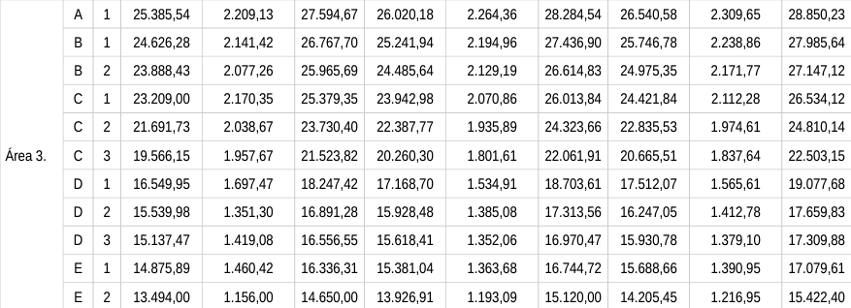
En mi caso sería el Grupo E nivel 1.
- Haz una comparación y señala las mejoras que tú consideres que establece el convenio colectivo con respecto al Estatuto de los Trabajadores.
- El convenio colectivo mejora las vacaciones, añadiendo 1 día, en comparación con el Estatuto de los Trabajadores.
- El convenio reconoce el complemento de antigüedad y el Estatuto de los Trabajadores no.

